Quota Di Possesso
Pagina che mostra i campi con le informazioni sulle quote di possesso dell'ente.
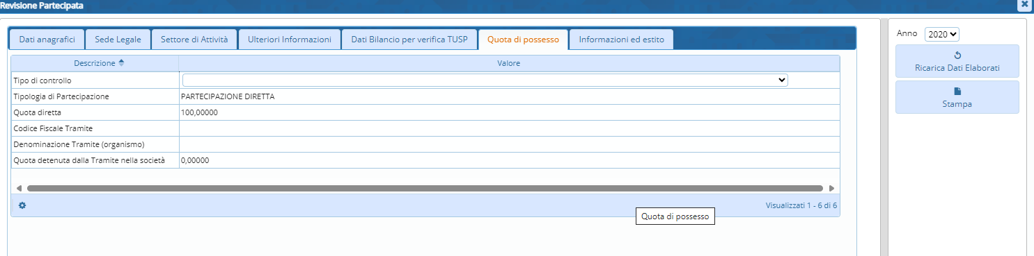
Premendo il pulsante stampa restituisce i dati in formato DOC Sotto troveremo un icona:
- Questa icona permetterà di configurare la tabella visualizzazioni.

